

《机器学习》

实验报告

学院： | 信息工程学院

班级：

学号：

姓名：

实验 朴素贝叶斯分类器

1.1实验目的
掌握朴素贝叶斯分类器的基本原理与实现方法。

1.2实验内容
编写程序实现朴素贝叶斯分类器，基于西瓜书数据集3.0完成朴素贝叶斯分类器设计，并对所给定的测试1样本进行分类。
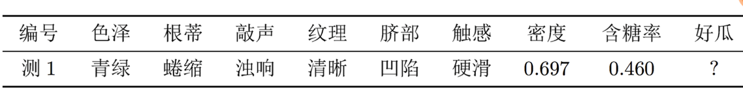
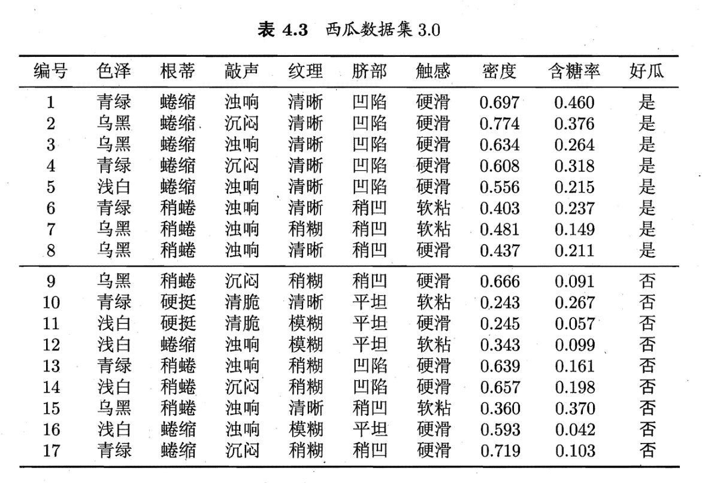

1.3评分细则与要求
1、从损失函数角度论述朴素贝叶斯分类器的基本思想（占分30%）
首先，朴素贝叶斯分类器目的是尽可能准确地估计后验概率，即
$$p\left(C | x\right)$$
基于贝叶斯定理，可以写成
$$p\left(C | x\right)=\frac{p\left(C\right)p\left(x | C\right)}{p\left(x\right)}$$
假设有j个特征，那么此时需要计算联合概率，复杂度较高所以朴素贝叶斯分类器作出一个简化假设：所有特征都相互条件独立，则形式变化为
$$p\left(C | x\right)=\frac{p\left(C\right)}{p\left(x\right)}\prod_{i=1}^{d}{p\left(x_{i} | C\right)}$$
那么对损失函数进行规定，分类错误的损失设为 1，分类正确损失为 0，即 0-1 损失，可以得到目标位最小化分类错误率，即
$$h_{nb}（x）=\arg{\max_{c_{i}}{p\left(C\right)\prod_{i=1}^{d}{p\left(x_{i} | C\right)}}}$$
考虑概率密度函数，则可得到第c类样本在第i个属性上取值的均值与方差，则有
$$f_{j}\left(x_{i} ∣ C\right)=\frac{1}{\sqrt{2π} σ_{c,i}}exp\left(−\frac{{\left(x_{i}−μ_{c,i}\right)}^{2}}{2σ_{c,i}^{2}}\right)$$
按此公式进行计算即可。
2、编写程序实现基于数据集3.0的朴素贝叶斯分类器设计（占分70%）
# -*- coding: utf-8 -*-
import numpy as np
import csv
import math
import random
def load_watermelon_data(filename):
# 从 CSV 文件中读取西瓜数据集3.0。
X_disc_list = []
X_cont_list = []
y_list = []
with open(filename, 'r', encoding='utf-8') as f:
reader = csv.reader(f)
# 跳过表头：色泽,根蒂,敲声,纹理,脐部,触感,密度,含糖率,好瓜
header = next(reader)
for row in reader:
if not row: # 跳过空行
continue
# 前 6 列为离散属性
disc_attrs = row[0:6]
# 第 6、7 列是密度和含糖率
density = float(row[6])
sugar = float(row[7])
label_str = row[8].strip()
if label_str == "是":
label = 1
else:
label = 0
X_disc_list.append(disc_attrs)
X_cont_list.append([density, sugar])
y_list.append(label)
X_disc = np.array(X_disc_list, dtype=object)
X_cont = np.array(X_cont_list, dtype=float)
y = np.array(y_list, dtype=int)
return X_disc, X_cont, y
def estimate_gaussian_nb_params(X_cont, y):
# 计算先验概率 p(C=1)、p(C=0)与各类别下，每个特征的均值 μ 和标准差 σ
classes = [0, 1]
priors = {}
means = {}
stds = {}
m = len(y)
for c in classes:
# 取出属于类别 c 的样本
X_c = X_cont[y == c]
# 先验概率：p(C=c) = 该类样本数 / 总样本数
priors[c] = len(X_c) / float(m)
# 均值 μ_cj、标准差 σ_cj：最大似然估计
mu = X_c.mean(axis=0)
sigma = X_c.std(axis=0, ddof=1)
epsilon = 1e-6
sigma[sigma < epsilon] = epsilon
means[c] = mu
stds[c] = sigma
return priors, means, stds
def estimate_discrete_nb_params(X_disc, y):
# 加入拉普拉斯修正：
m, d_disc = X_disc.shape
classes = [0, 1]
# 统计每个属性可能取值
attr_values = []
for i in range(d_disc):
values = sorted(list(set(X_disc[:, i].tolist())))
attr_values.append(values)
# 条件概率表
cond_prob = {c: [{} for _ in range(d_disc)] for c in classes}
for c in classes:
X_c = X_disc[y == c]
N_c = len(X_c)
for i in range(d_disc):
values = attr_values[i]
N_i = len(values)
for v in values:
# 统计在类别 c 下，第 i 个属性取值为 v 的样本数
count_cv = np.sum(X_c[:, i] == v)
prob = (count_cv + 1.0) / (N_c + N_i) # 拉普拉斯修正
cond_prob[c][i][v] = prob
return cond_prob, attr_values
def gaussian_pdf(x, mu, sigma):
# 计算 p(x_j | C)。
coeff = 1.0 / (math.sqrt(2.0 * math.pi) * sigma)
exponent = - (x - mu) ** 2 / (2.0 * (sigma ** 2))
return coeff * math.exp(exponent)
def predict_proba(x_disc, x_cont, priors, means, stds, cond_prob, attr_values):
scores = {}
for c in [0, 1]:
# 计算对数似然
log_prob = math.log(priors[c] + 1e-12)
for i in range(len(x_disc)):
v = x_disc[i]
values = attr_values[i]
N_i = len(values)
if v in cond_prob[c][i]:
p_xi_c = cond_prob[c][i][v]
else:
# count=0 的情形下需要 y，但在函数内不可见，简化为极小值
N_c = np.sum(y == c)
p_xi_c = 1.0 / (1e6)
log_prob += math.log(p_xi_c + 1e-12)
# 使用高斯密度
for j in range(len(x_cont)):
mu = means[c][j]
sigma = stds[c][j]
log_prob += -0.5 * math.log(2.0 * math.pi) - math.log(sigma) \
- ((x_cont[j] - mu) ** 2) / (2.0 * (sigma ** 2))
scores[c] = math.exp(log_prob)
# 归一化得到后验概率
total = sum(scores.values())
for c in scores:
scores[c] = scores[c] / total
return scores
def main():
print("朴素贝叶斯分类器：根据西瓜全部属性判断是否为好瓜")
print("数据来源：'西瓜数据集3.0.csv'")
# 读取并展示数据规模
X_disc, X_cont, y = load_watermelon_data("西瓜数据集3.0.csv")
m = len(y)
print("共读取到 {} 个样本，其中好瓜 {} 个，坏瓜 {} 个。".format(
m, int((y == 1).sum()), int((y == 0).sum())
))
# 估计先验概率和高斯分布参数
priors, means, stds = estimate_gaussian_nb_params(X_cont, y)
# 估计离散属性的条件概率
cond_prob, attr_values = estimate_discrete_nb_params(X_disc, y)
print("\n根据训练数据得到的先验概率和高斯分布参数（连续属性）：")
for c in [0, 1]:
print("类别 {}: 先验 p(C={}) = {:.3f}, 密度均值={:.3f}, 方差={:.5f}, 含糖率均值={:.3f}, 方差={:.5f}".format(
"好瓜" if c == 1 else "坏瓜",
c,
priors[c],
means[c][0], stds[c][0] ** 2,
means[c][1], stds[c][1] ** 2
))
print("\n现在进行分类预测：")
print("请输入1，手动输入一个西瓜的全部属性；")
print("或输入2，随机从数据集中抽取一个西瓜进行预测")
while True:
choice = input("请输入选项(1/2)，其他键退出：")
if choice not in ["1", "2"]:
print("程序结束。")
break
if choice == "1":
try:
color = input("请输入色泽（例如 青绿 / 乌黑 / 浅白）：")
root = input("请输入根蒂（例如 蜷缩 / 稍蜷 / 硬挺）：")
sound = input("请输入敲声（例如 浊响 / 沉闷 / 清脆）：")
texture = input("请输入纹理（例如 清晰 / 稍糊 / 模糊）：")
navel = input("请输入脐部（例如 凹陷 / 稍凹 / 平坦）：")
touch = input("请输入触感（例如 硬滑 / 软粘）：")
dens_str = input("请输入该西瓜的密度（例如 0.697）：")
sug_str = input("请输入该西瓜的含糖率（例如 0.460）：")
dens = float(dens_str)
sug = float(sug_str)
x_disc_new = [color, root, sound, texture, navel, touch]
x_cont_new = [dens, sug]
print("您输入的样本特征：{}, {}, {}, {}, {}, {}, 密度={:.3f}, 含糖率={:.3f}".format(
color, root, sound, texture, navel, touch, dens, sug
))
from_dataset = False
except ValueError:
print("输入格式有误，请重新输入。")
continue
else:
# 从数据集中随机抽取一个样本作为测试数据
idx = random.randint(0, m - 1)
x_disc_new = X_disc[idx, :].tolist()
dens = X_cont[idx, 0]
sug = X_cont[idx, 1]
x_cont_new = [dens, sug]
true_label = y[idx]
print("随机选取的样本索引为 {}:".format(idx))
print(" 色泽={}, 根蒂={}, 敲声={}, 纹理={}, 脐部={}, 触感={}, 密度={:.3f}, 含糖率={:.3f}, 实际标签={}".format(
x_disc_new[0], x_disc_new[1], x_disc_new[2],
x_disc_new[3], x_disc_new[4], x_disc_new[5],
dens, sug,
"好瓜" if true_label == 1 else "坏瓜"
))
from_dataset = True
# 计算后验概率并给出分类结果
post = predict_proba(x_disc_new, x_cont_new, priors, means, stds, cond_prob, attr_values)
prob_good = post[1]
prob_bad = post[0]
pred_label = 1 if prob_good >= prob_bad else 0
print("根据朴素贝叶斯模型计算得到：")
print("P(好瓜 | x) = {:.4f}, P(坏瓜 | x) = {:.4f}".format(prob_good, prob_bad))
print("判定结果：该西瓜是 -> {}".format("好瓜" if pred_label == 1 else "坏瓜"))
if from_dataset:
if pred_label == true_label:
print("预测正确！")
else:
print("预测错误。")
if __name__ == "__main__":
main()

运行结果：
